Kommissorium  
for partnerskabet om   
forsyningsdigitaliseringsprogrammet

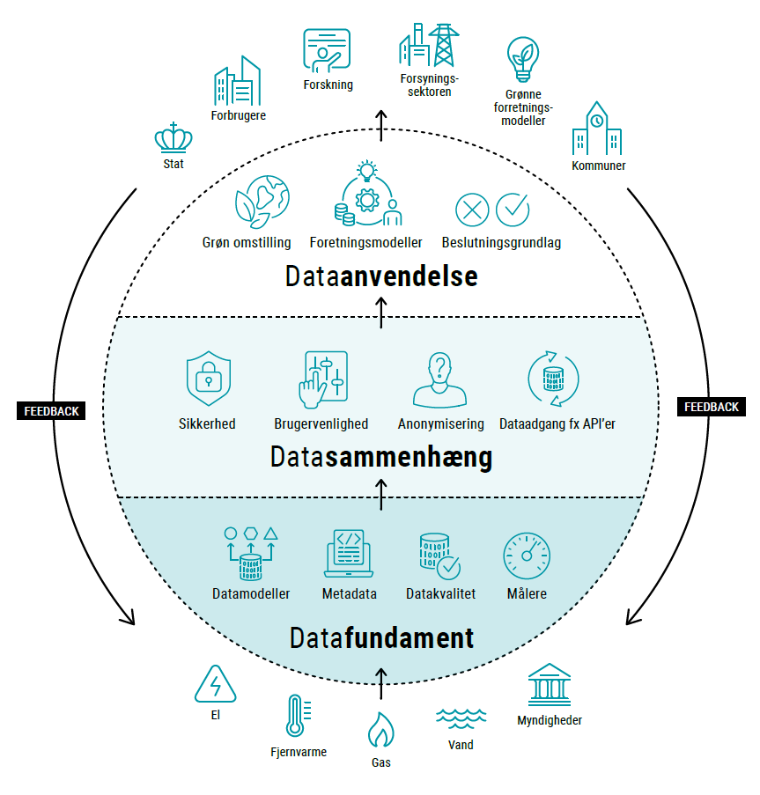

|  |
| --- |
| **Indholdsfortegnelse** |

Side

Partnerskabets formål og mandat 3

Partnerskabets organisering og arbejdsmetode 4

Økonomiske og juridiske rammer 4

***Appendiks***

*1. Forum for Forsyningsdata 5*

*2. Dataudviklingsgrupper 6*

*3. Tværgående Arkitektur og Udvikling 7*

|  |
| --- |
| **Partnerskabets formål og mandat** |

Regeringen og alle Folketingets partier indgik den 8. februar 2024 en aftale om en ny digitaliseringsstrategi for Danmark. Parterne har aftalt at ”Flere data skal […] gøres tilgængelige for den grønne omstilling”. Med aftalen etableres derfor et Forsyningsdigitaliseringsprogram.

Aftalepartierne er enige om *Etablering og drift af et Forsyningsdigitaliseringsprogram:*

*”Et forsyningsdigitaliseringsprogram skal sikre en grøn, sammenhængende og effektiv forsyningssektor. Programmet skal skabe rammer og regulering for, hvordan data i forsyningssektoren indsamles, struktureres og gøres tilgængelige. Med programmet etableres et partnerskab mellem myndigheder, forsyningssektoren og anvendere af data. Partnerskabet skal sætte retning for digitaliseringen med fx frisættelse af data og identifikation af nye, digitale muligheder. Programmet vil indledningsvist fokusere på data i el-, varme- og vandsektoren. Der afsættes i alt 71,5 mio. kr. til initiativet i 2024-2027.”*

Aftale om en ambitiøs og ansvarlig strategi for Danmarks digitale udvikling af 8. februar 2024

Forsyningsdigitaliseringsprogrammet skal fremme tre overordnede mål:

* **En effektiv og sammenhængende grøn forsyningssektor** via øget brug af data i forsyningsselskaber og digital integration på tværs af værdikæder og forsyningsarter.
* **Forbedret datadrevet beslutningsgrundlag til den grønne omstilling** bl.a. til kapacitetsplanlægning af elnet og omkostningseffektiv udbygning af infrastruktur såsom fjernvarme.
* **Gode forudsætninger for grønne forretningsmodeller og effektivitetsgevinster** i erhvervslivet gennem forbedret, sikker og værdiskabende dataadgang bl.a. ved at understøtte behov fra danske virksomheder, herunder sikker datadeling pba. samtykkeløsninger og anonymisering.

For at indfri målene etableres et offentligt-privat partnerskab med forsyningssektoren, anvendere af forsyningsdata og forbrugerrepræsentanter.

**Forsyningsdigitaliseringsprogrammets mandat:** Med Forsyningsdigitaliseringsprogrammet er der givet mandat til at ændre rammer og regulering for at fremme bedre data og bedre adgang til data fra forsyningssektoren. Ændringsforslag besluttes af klima-, energi- og forsyningsministeren på baggrund af rådgivning fra partnerskabet.

Partnerskabet skal sætte retning for programmet ved at:

* **udarbejde beslutningsoplæg** til ministeren omkring konkrete digitaliseringsinitiativer i det omfang disse kræver ændringer af sektorregulering eller på anden vis forudsætter politisk stillingtagen.
* **udarbejde frivillige branchestandarder,** fx for fælles datamodeller.
* **gennemføre pilot- og testprojekter**, der bidrager til udviklingen af konkrete løsninger.

Partnerskabet nedsættes for 2024-2027, og skal løbende bidrage med rådgivning og beslutningsoplæg til ministeren.

|  |
| --- |
| **Partnerskabets organisering og arbejdsmetode** |

Forsyningsdigitaliseringsprogrammet drives af Energistyrelsen på vegne af Klima-, Energi- og Forsyningsministeriet og i samarbejde med Styrelsen for Dataforsyning og Infrastruktur. Partnere fra forsyningssektoren, det private erhvervsliv og forbrugersiden deltager i partnerskabet.

**Partnerskabet er organiseret i:**

* Beslutningsorganet Forum for Forsyningsdata
* Sektorspecifikke dataudviklingsgrupper for hhv. el, varme og vand
* Et tværgående udvalg for arkitektur og udvikling (TAU)

*Figur 1:* *Organisering af partnerskabet*

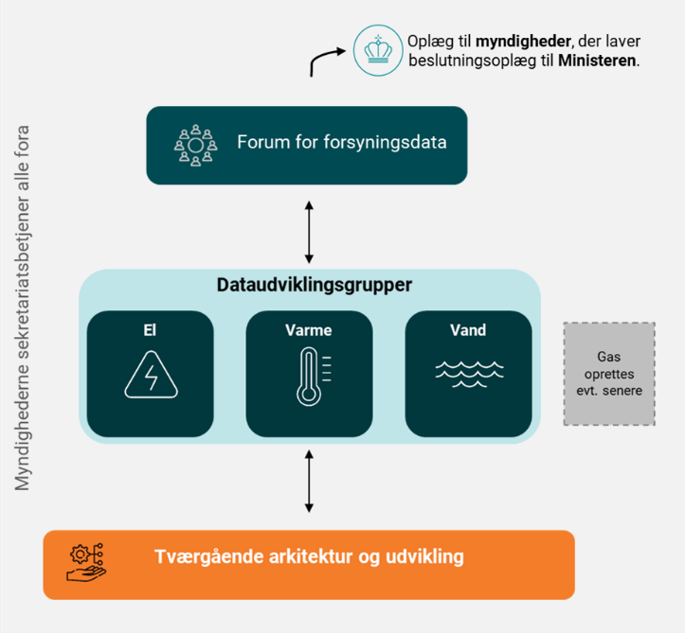**Forum for Forsyningsdata** sætter retning for partnerskabet ved at beslutte partnerskabets arbejdsprogram. Forummet leverer oplæg til myndighederne om løsninger, der kræver ændret regulering eller politisk stillingtagen. Forummet laver også aftaler om implementering af branchestandarder og test- og udviklingsprojekter.

**Dataudviklingsgrupperne** for el, varme og vand er partnerskabets sektorspecifikke arbejdsgrupper. Grupperne afsøger løsninger og leverer beslutningsoplæg til Forum for Forsyningsdata. Hvis Forummet ønsker at realisere en målsætning eller vision, er det dataudviklingsgrupperne der belyser, hvilke indsatser det kræver, og hvordan løsningerne kan udformes.

**TAU** skal sikre, at krav til datastandarder, fælles byggeklodser mv. tænkes sammen på tværs og drive tværgående test- og udviklingsprojekter.

**Partnerskabet understøttes af Energistyrelsen og Styrelsen for Dataforsyning og Infrastruktur (SDFI).** Energistyrelsen og SDFI understøtter partnerskabet ved at bidrage til konkrete leverancer. Det kan fx være forslag til ændringer af reguleringen, analyser eller vurdering af forslag til tekniske løsninger. Derudover står styrelserne også for at gennemføre ændringer i reguleringen, som partnerskabet og ministeren beslutter.

Arbejdet i partnerskabets forskellige fora beskrives i appendiks 1-3.

|  |
| --- |
| **Økonomiske og juridiske rammer** |

**Økonomiske rammer:** Midlerne afsat til Forsyningsdigitaliseringsprogrammet finansierer juridiske, økonomiske og tekniske analyser foretaget af Klima-, Energi- og Forsyningsministeriet, implementeringsarbejde på myndighedssiden (fx lovarbejde) og sekretariatsbetjening af partnerskabet. De enkelte aktører i partnerskabet finansierer eget arbejde.

Ved udgiftsdrivende initiativer skal der findes finansiering særskilt.

**Juridiske rammer:** Forsyningsdigitaliseringsprogrammets partnerskab udgør en forvaltningsenhed og er bl.a. omfattet af forvaltningsloven, offentlighedsloven og persondatareglerne. Partnerskabet er omfattet af reglerne om aktindsigt.

|  |
| --- |
| **Appendiks 1 - Forum for Forsyningsdata** |

1. **Formål**

Partnerskabets ledelse forankres i et Forum for Forsyningsdata. Forum for Forsyningsdata sætter retning for og prioriterer programmets arbejde. Forummet skal på højt ledelsesniveau sikre:

* Fælles retning for digitalisering af forsyningssektoren, herunder at Forsyningsdigitaliseringsprogrammets målsætninger indfries.
* Koordinering af arbejdet i de faglige spor (dataudviklingsgrupper og Udvalget for Tværgående Arkitektur og Udvikling (TAU)).
* Opbakning og legitimitet til partnerskabets arbejde i egne organisationer/brancher.

1. **Opgaver**

Forum for Forsyningsdata koordinerer indsatser og timing på tværs af forsyningssektoren mhp. at indfri synergieffekter. Forum for Forsyningsdata skal:

* Beslutte arbejdsprogram for partnerskabet.
* Sikre fremdrift i og forholde sig til status på leverancer fra dataudviklingsgrupper og TAU.
* Lave beslutningsoplæg vedr. forsyningsdata til ministeren, herunder vedr. de regulatoriske rammer om forsyningsselskabers indsamling, strukturering og udstilling af forsyningsdata.
* Indgå fælles aftaler i forsyningssektoren, der ikke kræver politisk stillingtagen.

Alle øvrige grupper i partnerskabet refererer til Forum for Forsyningsdata.

1. **Medlemmer**

Forum for Forsyningsdata består af medlemmer fra brancheorganisationer, forbrugerorganisationer og myndigheder, som tilsammen repræsenterer forsyningsselskaber, forsyningsdataanvendere og forbrugerne. Medlemmer af Forum for Forsyningsdata repræsenterer et bredt udsnit af interesser i egen branche. Det er en vigtig del af arbejdet i forummet at sikre legitimitet i eget bagland om de beslutninger, medlemmet støtter.

Forum for Forsyningsdata ledes af Klima-, Energi- og Forsyningsministeriet, der udpeger en forperson fra Energistyrelsen og Forummets øvrige medlemmer. Forummedlemmer repræsenterer deres bagland.

1. **Arbejdsproces**

Forum for Forsyningsdata udarbejder en arbejdsplan. Arbejdsplanen dækker partnerskabets arbejde over en periode og kan løbende revideres. Planen består af konkrete visioner, milepæle eller løsninger, som skal indfries som et led i indfrielse af programmets formål.

Arbejdsplanen er rammesættende for arbejdet i dataudviklingsgrupperne og TAU, som skal udarbejde de konkrete forslag til indfrielse af arbejdsplanerne: hvilke skridt skal der til, for at arbejdsplanen indfries. Arbejdsplanerne skal respektere eksisterende love, strukturer og ejerskabsforhold i forsyningssektoren. På baggrund af leverancer fra dataudviklingsgrupperne og TAU, beslutter forummet hvilke konkrete løsninger, der foreslås ministeren, implementeres i egne sektorer eller hvilke udviklingsprojekter der igangsættes.

Forum for Forsyningsdata træffer beslutning om arbejdsprogram og beslutningsoplæg til myndighederne på baggrund af et simpelt flertal. Der tilstræbes enighed om anbefalinger og eventuelle uenigheder skrives frem i produkter. Forummets oplæg til ministeren samt branche aftaler offentliggøres på partnerskabets hjemmeside.

Forum for Forsyningsdata betjenes af partnerskabets sekretariat, der ledes af Energistyrelsen. Partnerskabets sekretariat planlægger Forummets møder. Der afholdes i udgangspunktet tre møder om året.

|  |
| --- |
| **Appendiks 2 - Dataudviklingsgrupper** |

1. **Formål**

Dataudviklingsgrupperne er sektorspecifikke arbejdsgrupper for hhv. el, varme og vand. Dataudviklingsgruppernes formål er at understøtte Forum for Forsyningsdatas arbejde, herunder:

* Levere på Forum for Forsyningsdatas arbejdsplan.
* Sikre, at løsninger tager udgangspunkt i behov i sektorerne, hos anvenderne af data og forbrugerne.

1. **Opgaver**

Hver dataudviklingsgruppe leverer input til partnerskabet baseret på dybdegående viden om den relevante forsyningsgren. Dataudviklingsgrupperne udarbejder forslag til forsyningsgrenspecifikke datastandarder og forslag til løsninger (fx forslag til revideret lovgivning). Forslagene leveres til Forum for Forsyningsdata. Eksempler på opgaver er:

* Foretage analyser, kortlægninger, afdække behov, use cases, prioriteringer mellem relevante tiltag etc., fx ved at indsamle anvenderbehov og -ønsker.
* identificere behov for konkrete ændringer i regulering og belyse konsekvenserne heraf, herunder økonomiske konsekvenser for forsyningssektoren og forbrugerne.
* udarbejde forslag til forsyningsgrenspecifikke datastandarder og anbefalinger til f.eks. indhentningsfrekvenser, formater, datastandarder mm. i form af anbefalinger eller forslag til frivillige branchestandarder.
* at levere input til relevante udviklingsopgaver og implementering af konkrete projekter, samt bringe resultater og læring herfra ind i partnerskabets videre arbejde.
* forankre dataøkosystemets overordnede principper i de enkelte forsyningsgrene, herunder følge implementering af relevante partnerskabsanbefalinger i den enkelte forsyningsgren.

Dataudviklingsgrupperne kan trække på Energistyrelsens sekretariat for Forsyningsdigitaliseringsprogrammet ifm. udarbejdelse af analyser, forslag til regulering, o.lign.

1. **Medlemmer**

Dataudviklingsgrupperne består af repræsentanter fra forsyningsselskaber, brancheorganisationer, myndigheder samt dataanvendere med tilknytning til sektoren. Ved udvælgelsen fokuseres der på diversitet i forhold til selskabernes størrelse, deres data/digitaliseringsmæssige ”modenhed” og geografiske placering i Danmark.

Medlemmer har en forretningsmæssig indsigt og erfaring med data og digitalisering i relation til de respektive forsyningsgrene. Repræsentanter skal have forankring i ledelseslaget i deres organisationer. Det forventes at den udpegede organisation kan prioritere ressourcer til arbejdet fx forslag til datamodeller, branchestandarder, indhentningsfrekvens, mv.

Dataudviklingsgruppen ledes af en forperson, der udpeges af Klima, - Energi- og Forsyningsministeriet. Medlemmer udvælges af Klima-, Energi- og Forsyningsministeriet i dialog med forpersonen.

1. **Arbejdsproces**

Forpersonen koordinerer gruppens arbejde med partnerskabets sekretariat. Der afholdes møder ca. hver anden måned. Dataudviklingsgruppen kan nedsætte arbejdsspor vedr. specifikke tematikker, afholde yderligere møder, afholde workshops og høringer ifm. udarbejdelse af beslutningsgrundlag.

Dataudviklingsgrupperne træffer beslutning om leverancer til Forum for Forsyningsdata efter simpelt flertal, men der bør tilstræbe enighed. Forskellige synspunkter skal fremgå af leverancerne.

|  |
| --- |
| **Appendiks 3 - Tværgående Arkitektur og Udvikling** |

1. **Formål**

Udvalget for Tværgående Arkitektur og Udvikling (TAU) skal understøtte sammenhængende data og datainfrastruktur på tværs af forsyningssektorerne, så data kan deles og anvendes både i og uden for sektoren. TAUs formål er derfor at:

* Udvikle fælles rammearkitektur for data og datadeling i forsyningssektoren, med udgangspunkt i partnerskabets arbejdsprogram.
* Behandle datamæssige problemstillinger med tværgående relevans for partnerskabets aktører og partnerskabets målsætninger.

1. **Opgaver:**

TAUs opgaver tager udgangspunkt i at understøtte partnerskabets målsætninger og en tilhørende fælles rammearkitektur. Den fælles rammearkitektur omfatter de fælles byggeklodser, begreber og regler mv., der skal sikre sammenhængen på tværs af partnerskabets arbejde, og som udvikles i takt med fremdriften i partnerskabets arbejde.

* TAU skal rådgive Forum for Forsyningsdata og dataudviklingsgrupperne i arkitekturspørgsmål, herunder sikre sammenhæng med de generelle fællesoffentlige arkitekturprincipper.
* TAU arbejder med tværgående problematikker som spørgsmål i relation til GDPR, 3. partsadgang, anonymisering mv. mhp. rådgivning af Forum for Forsyningsdata og dataudviklingsgrupperne.
* I tilknytning til TAU kan der etableres test- og udviklingsaktiviteter, der skal demonstrere use cases og afprøve løsninger på konkrete problemstillinger for at påvise værdiskabelse.

*Test og udviklingsaktiviteter under TAU*

Under test- og udviklingsaktiviteterne arbejdes der med aktuelle udfordringer og løsningsmuligheder med relevante aktører og problemstillinger, der fx er rejst i Forum for Forsyningsdatas eller dataudviklingsgruppernes arbejde. Deltagelsen i test- og udviklingsaktiviteterne kan omfatte dataejere, dataanvendere, myndigheder mv., og er ikke begrænset til faste medlemmer af TAU. Test- og udviklingsaktiviteter fungerer som selvstændige projekter med egne styregrupper, som rapporterer til TAU.

1. **Medlemmer:**

TAU sammensættes af ledende personer og/eller specialister/ekspertkompetencer fra brancheorganisationer, myndigheder og anvenderrepræsentanter, der har bred indsigt i datamæssige og forretningsmæssige problemstillinger, projekter og eksekvering af datas værdipotentiale.

Der kan ad-hoc tilknyttes samarbejdspartnere til udvalgte opgaver, problemstillinger eller test fra fx leverandører eller aktører, der repræsenterer anvendersiden/energioptimering af bygninger, større bygningsejere mv.

1. **Arbejdsproces:**

TAU ledes af SDFI, som også varetager sekretariatsfunktion. TAU’s arbejdsprogram tager udgangspunkt i Forum for forsyningsdatas arbejdsprogram. TAU udfører i koordination med det øvrige partnerskab opgaver af tværgående karakter, fx test og udviklingsprojekter eller tværgående afklaring af tredjepartsadgang. De enkelte medlemmer er ansvarlige for at drive leverancer inden for deres kompetenceområde efter aftale. Arbejdsplanen justeres mindst en gang om året eller efter behov. Afrapportering fra TAU tilgår dataudviklingsgrupperne og/eller Forum for Forsyningsdata.

TAU mødes som udgangspunkt hver anden måned eller efter behov.